Schneeflocken, Tröpfchen und Luftblasen – Ein Eiskern-Kunstprojekt
Dan Zwartz und Heidi Roop, Antarctic Research Centre,
Victoria University of Wellington, Neuseeland

UEBERSETZT VON: Stefanie Lutz

Ziele:
- zu vermitteln wie sich Eiskerne bilden und wie diese genutzt werden können um Klimaveränderungen in
der Vergangenheit zu interpretieren
- um künstlerisch die Bildung von Schnee in Eis darzustellen
- um „crowd-sourced“ (aus der Masse entsprungene) Kunst aus vielen unterschiedlichen individuellen Beiträgen hervorzubringen

Material:
Quadratische Papierbögen mit der ungefähren Größe von 150 x150 mm oder normales Druckerpapier (einfach zu scannen)
Verschiedene Abstufungen an blauen Filzstiften und Kulis (bitte nur blaue Stifte)
Begleitende Powerpoint-Präsentation (oder PDF) als Unterrichtsmaterial
Scanner oder Kamera – um Bilder von den Zeichnungen der Schüler anzufertigen
Email - Bilder der Schüler sollen an icecoreart@gmail.com geschickt werden

Lernkonzept:
Diese Aktivität soll zeigen wie sich Eisschilde und Gletscher bilden und wie Eis Hinweise über die Umwelt, die Wissenschaftler helfen über Änderungen in der Erdatmosphäre oder des Klimas zu lernen, konservieren kann.

Die Grundlagen:
Gletscher und Eisschilde gehen aus Schneeakkumulationen hervor. Wenn aufliegender Schnee akkumuliert nimmt der Druck zu und drückt den darunterliegenden Schnee zusammen. Dies erzeugt eine dichte Schneeschicht welche als Firn bezeichnet wird. Schließlich wird der Firn weiter zusammengedrängt und entwickelt sich zu festem Eis. Während sich der Prozess ereignet wird Luft zwischen den Schneekörnern gefangen. Die Luft, welche einst im Eis konserviert wurde, kann nun beprobt werden um über die Zusammensetzung der Atmosphäre in der Vergangenheit zu lernen. Wissenschaftler, die Eiskerne untersuchen, nutzen diese eingeschlossenen Gase um zu verstehen wie die Konzentration von Treibhausgasen wie CO₂ und CH₄ (Methan) sich über die Zeit verändert haben. (Siehe Folie 1-2 um Konzept zu unterrichten).

Firn:
Körniger, teilweise verdichteter Schnee welcher eine Schmelzsaison im Sommer überstanden hat, aber noch nicht Gletschereis ist. Firn wird zu Gletschereis sobald es undurchlässig für flüssiges Wasser wird (von http://www.thefreedictionary.com/firn).

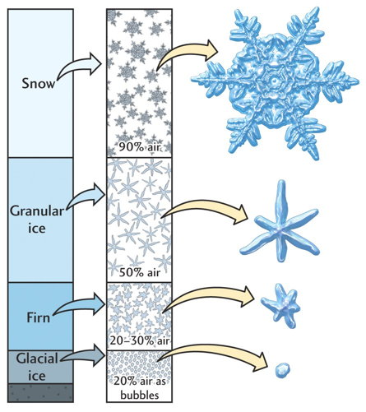
Der Prozess wie Schnee in Eis übergeht: An der Basis des Firns bildet sich Eis, Luft wird im Eis eingeschlossen und bildet Luftblasen. Diese Luftblasen werden verwendet um Klimaänderungen in der Vergangenheit zu rekonstruieren. (von
http:// hays.outcrop.org/images/glaciars/ tress4e/figure-1608.jpg - note, not an active link)

Aktivität:
1. Schüler, einzeln oder in Gruppen, werden gebeten drei Bilder zu zeichnen die den oberen, mittleren und unteren Teil des „Kerns“ repräsentieren. (z.B. Schnee, Firn, Eis; siehe Powerpoint-Folie 3). Diese Zeichnungen können auf normalem Druckerpapier sein unter Verwendung von vielen unterschiedlichen Stiften unterschiedlicher Stärke und Blautönen. (AUSSCHLIESSLICH BLAU)
Hier ist ein Beispiel welche Art von Dingen Schüler zeichnen könnten. Denkt daran, keine zwei Schneeflocken gleichen sich und Luftblasen haben viele unterschiedliche Formen. Kreativität ist gefordert! Eine schnelle Google-Bildersuche nach Luftblasen und Schneeflocken sollte Bilder hervorbringen, die Schülern helfen könnten kreativ zu sein, vor Allem Schülern die nicht vertraut sind mit Schnee.

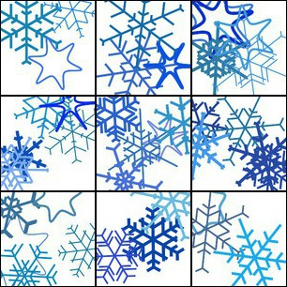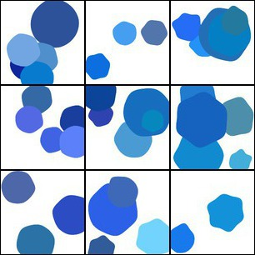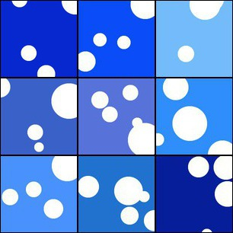

2. Die Zeichnungen werden eingesammelt, eingescannt zu digitalen Bilder und zusammengesetzt. Je nach verfügbaren Ressourcen könnten die Zeichnungen mit einer digitalen Kamera fotografiert werden oder als Papiermontage verwendet werden. Sobald die Bilder in elektronische Form (jpg) gerbracht wurden, entweder durch Scannen oder Fotografieren, sollen sie per Email versendet werden an icecoreart@gmail.com

3. Alle Bilder die von überall her auf der Welt während der “Polar Week” (Polaren Woche) erhalten wurden, werden zu einem einzigen abschließenden Bild zusammengefügt um einen “globalen Eiskern” zu kreieren Die zusammengefügten Bilder werden in Farbe und Dichte abgestuft um die Bildung von Eis aus Schnee zu simulieren. Zusätzliche Mosaiks zum Thema Pole wie z.B. Schneeflocken, Pinguine, etc., werden ebenfalls hergestellt. Die Bilder werden auf der APECS Webseite zum Downloaden zur Verfügung gestellt. Das zusammengefügte Werk wird am Ende der „Polar Week“ hochgestellt. Die Schüler können dann versuchen ihren Beitrag zu diesem „globalen Eiskern“-Kunstprojekt zu identifizieren.

Beispiel eines “globalen Eiskerns”

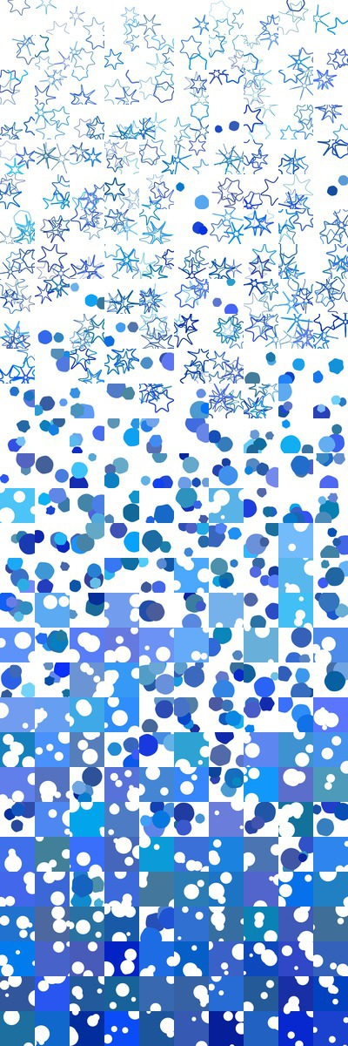 | 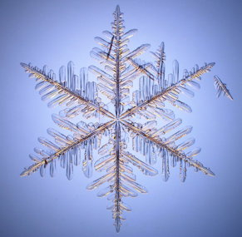
Beispiel eines zusammengesetzten Mosaiks

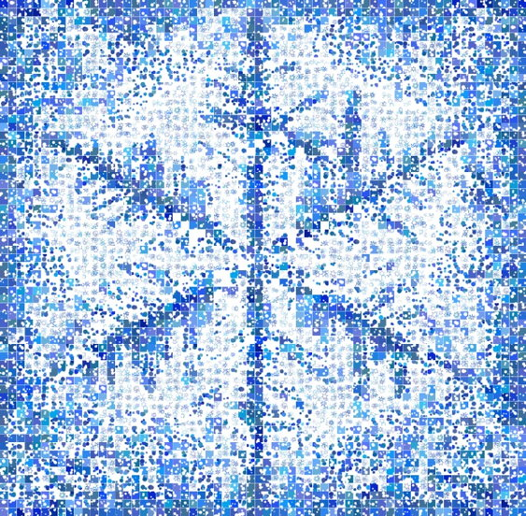

Zusätzliche Ressourcen um Lehrern beim Erklären zu helfen oder um diese Aktivität zu erweitern, können auf diesen Webseiten gefunden werden:

http://www.its.caltech.edu/~atomic/snowcrystals/primer/primer.htm SnowCrystals.com wurde geschaffen von Kenneth G. Libbrecht, Caltech Professor für Physik. Das „Morphology” Diagramm könnte von besonderem Interesse sein.

http://nsidc.org/cryosphere/quickfacts/icesheets.html für mehr Information über Eisschilde und ihrer Bildung und Wichtigkeit

http://snowflakebentley.com/bio.htm für einen Link zur Geschichte von Wilson Bentley der als Erstes 1885 eine einzelne Schneeflocke photographiert hat. Diese Seite hat ein einfaches Schneeflocken-Paarungsspiel welches jüngeren Schülern Spaß machen könnte - http://www.snowflakebentley.com/match.htm

